Đo hàm lượng đường
trong máu không cần lấy máu
Hệ thống đo mà bệnh nhân không cần phải
dùng kim đâm để trích máu từ đầu ngón tay!.
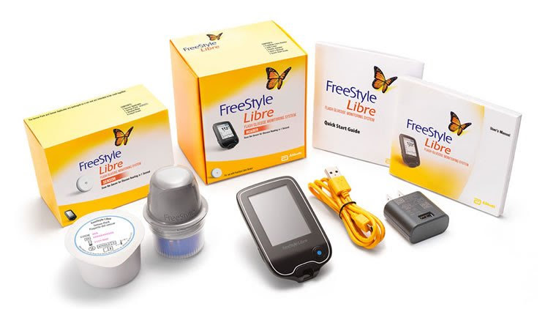
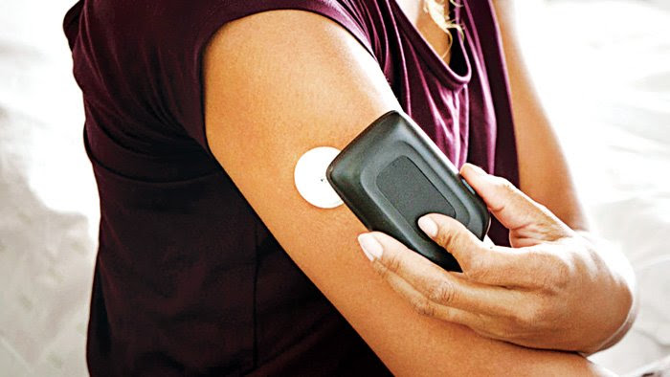
Cơ quan kiểm soát và phòng bệnh (FDA) đã chính thức chấp thuận một dụng cụ dùng để theo dõi lượng đường trong máu mà không cần trích máu từ ngón tay. Dụng cụ này do Abbott sáng chế và có tên là FreeStyle Libre Flash Glucose Monitoring System, và là dụng cụ đầu tiên thuộc loại này.
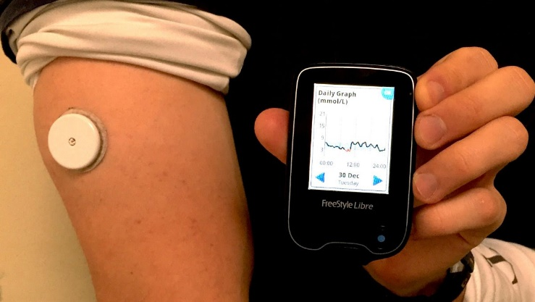
Đây là một cách theo dõi lượng đường trong máu một cách liên tục nhờ một bộ cảm ứng (sensor) gắn vào cơ thể. Hệ thống không cần bệnh nhân phải dùng kim đâm để trích máu từ đầu ngón tay. Việc theo dõi liên tục sẽ giúp cho bệnh nhân biết rõ lúc nào lượng đường trong máu lên cao hay xuống thấp, nhờ vậy sẽ kịp thời điều chỉnh lượng thuốc, giúp cho bệnh nhân được ổn định sức khỏe hơn
Ngoài việc không phải chịu đau, bệnh nhân cũng sẽ có số liệu chính xác hơn và biểu đồ có thể được vẽ ra qua phần mềm chạy trên điện thoại cầm tay.
Bảo Sơn

